Informe del Proyecto IREB
Revisión de la calidad de requerimientos en proyectos académicos: Sistema de agendamiento médico AgendaMed Renacer v3.2
Elaborado por:
Santos Esteban / Líder de equipo
Criollo Vega Brayan Sebastián / Estudiante 1
Celi Maycol / Estudiante 2
Instructor/a del curso: Ing. Jenny A Ruiz R MIS
Fecha: 08-10-2026
Lugar: Quito

1. ANTECEDENTES
El presente informe se elabora a solicitud de la Ing. Jenny A. Ruiz R., MIS, instructora del curso de Ingeniería de Requerimientos (IREB) del Departamento de Ciencias de la Computación de la Universidad de las Fuerzas Armadas ESPE. El equipo conformado por Esteban Santos (líder), Sebastián Criollo y Maycol Celi trabajará a partir de la Especificación de Requisitos de Software (SRS) del proyecto académico AgendaMed Renacer, versión 3.2, elaborada por el Grupo 4 en el semestre anterior, en la materia de Requisitos a cargo de la Ing. Mónica Gómez. Como paso previo, el equipo analizó la calidad de los requisitos de dicho SRS aplicando la matriz de comprobación IREB y el Modelo de Lista de Comprobación, y los resultados de ese análisis se presentan en este informe.
Instrucciones recibidas
- Tema y duración del proyecto (horas): revisión de la calidad de requerimientos del SRS de AgendaMed Renacer; duración: 3 semanas.
- Alcance: análisis de la calidad de los requisitos del SRS de AgendaMed Renacer v3.2, elaborado por el Grupo 4 en el semestre anterior.
- Criterios de revisión: calidad de la documentación, contenido y nivel de acuerdo.
- Muestra: 3 requerimientos funcionales del módulo Gestionar Pacientes del SRS (RF-PAC-01, RF-PAC-04 y RF-PAC-05).
- Producto esperado: lista de comprobación que estandarice el uso de la plantilla de requerimientos, verifique el contenido y registre el nivel de acuerdo entre las partes.
- Solicitud adicional: recomendaciones como acciones de mejora del proceso, pedidas por la Ing. Jenny A. Ruiz R., MIS.

2. ANÁLISIS

2.1 Proyectos analizados
Se analizó el SRS del sistema AgendaMed Renacer (versión 3.2), elaborado por el Grupo 4 en el semestre anterior (materia de Requisitos, Ing. Mónica Gómez) y tomado por nuestro equipo como base de trabajo en el curso de Ingeniería de Requerimientos. La revisión se realizó el 01-10-2026 sobre tres requerimientos funcionales del módulo Gestionar Pacientes (sección 2.2.3 del SRS), seleccionados por ser los que concentran el flujo principal de atención al paciente (registro, búsqueda y consulta del historial de citas).
- Sistema de agendamiento médico AgendaMed Renacer v3.2

2.2 Metodología
Para el SRS analizado se siguieron los pasos descritos a continuación:
- Verificación mediante el checklist, que evalúa los 11 criterios de calidad sobre 3 requerimientos del proyecto (RF-PAC-01, RF-PAC-04 y RF-PAC-05).
- Análisis de cada requerimiento del checklist con el Modelo de Lista de Comprobación (17 preguntas en tres criterios: Contenido, 9; Documentación, 5; Nivel de acuerdo, 3), a cargo de un integrante del equipo por requerimiento.
- Formulación de recomendaciones a partir de las preguntas con respuesta NO.
Los resultados completos están en los archivos de Excel anexos:
- Proyecto 1: G4_Matriz_IREB_V3_0.xlsx

2.3 Resultados
A continuación se presentan los resultados del checklist de 11 criterios y, para cada requerimiento, el Modelo de Lista de Comprobación con su resumen y gráfico de cumplimiento.

Proyecto 1: Sistema de agendamiento médico AgendaMed Renacer v3.2
Archivo de respaldo: G4_Matriz_IREB_V3_0.xlsx
Checklist de los 11 criterios de calidad (Status / Nivel de acuerdo)
Criterio de calidad | RF-PAC-01 | RF-PAC-04 | RF-PAC-05
Agreed (Acordado) | OK | OK | OK
Ranked (Priorizado) | OK | OK | OK
Unambiguous (No ambiguo) | OK | NOK | NOK
Valid and up-to-date (Válido y actualizado) | OK | OK | OK
Correct (Correcto) | OK | OK | OK
Consistent (Consistente) | NOK | NOK | NOK
Verifiable (Verificable) | OK | OK | OK
Realizable (Realizable) | NOK | NOK | NOK
Traceable (Trazable) | OK | OK | OK
Complete (Completo) | OK | OK | NOK
Understandability (Comprensible) | NOK | NOK | OK
Cumplimiento (criterios OK / 11) | 73 % | 64 % | 64 %
Tabla 1. Checklist de 11 criterios de calidad – Proyecto 1
Los tres requerimientos fallan en Consistent (términos no definidos, búsqueda de RF-PAC-04 no reutilizada en RF-CIT-04 y límite de “4 horas” expresado de forma contradictoria) y en Realizable (no se indica costo ni plazo y aún no se ha desarrollado). RF-PAC-04 y RF-PAC-05 presentan además ambigüedad (búsqueda exacta o parcial por correo/celular; estados “próximas, pasadas y canceladas”), RF-PAC-05 no define el tiempo de respuesta (Complete) y RF-PAC-01 y RF-PAC-04 usan términos fuera del glosario (Understandability).
Requerimiento analizado con el Modelo de Lista de Comprobación: 2.2.3.1 RF-PAC-01 – Registrar Paciente (evaluado por: Criollo Sebastián)
CONTENIDO
No. | Pregunta | SÍ | NO
1 | ¿Todos los requerimientos relevantes se han documentado? | X
2 | ¿Se han implementado las funciones requeridas? |  | X
3 | ¿Existe algún mecanismo que permita seguir el impacto de dicho requerimiento a lo largo del resto de las actividades del ciclo productivo? | X
4 | ¿El origen de cada requerimiento individual está claro? | X
5 | ¿Qué tan fácil es devolverse a los requerimientos? | X
6 | ¿Los requerimientos reflejan las necesidades y deseos del cliente? | X
7 | ¿No hay contradicciones entre los requerimientos? | X
8 | ¿El requerimiento que se está especificando contribuye a alcanzar un objetivo definido? | X
9 | ¿Existe un proceso acotado (en plazo y presupuesto) que permita determinar que el sistema construido satisface lo descrito en el propio requerimiento? | X
SUMATORIA: |  | 8 | 1
PORCENTAJE: |  | 89 % | 11 %
Tabla 2. Modelo de Lista de Comprobación 1 de 3 – RF-PAC-01
DOCUMENTACIÓN
No. | Pregunta | SÍ | NO
1 | ¿Aplica un estándar para la documentación de requerimientos? | X
2 | ¿Cumple con la estructura definida por el estándar? |  | X
3 | ¿Utiliza un glosario de términos normalizado? |  | X
4 | ¿Los requerimientos funcionales están sujetos a una única interpretación? | X
5 | ¿El modelo aplicado cumple con la sintaxis? | X
SUMATORIA: |  | 3 | 2
PORCENTAJE: |  | 60 % | 40 %
Tabla 3. Modelo de Lista de Comprobación 2 de 3 – RF-PAC-01
NIVEL DE ACUERDO
No. | Pregunta | SÍ | NO
1 | ¿Todos los requerimientos han sido acordados con todos los interesados? | X
2 | ¿Todos los requerimientos modificados han sido acordados por todos los implicados? |  | X
3 | ¿Han sido resueltos todos los conflictos conocidos respecto de los requerimientos? |  | X
SUMATORIA: |  | 1 | 2
PORCENTAJE: |  | 33 % | 67 %
Tabla 4. Modelo de Lista de Comprobación 3 de 3 – RF-PAC-01
Resumen del cumplimiento de los criterios de calidad – RF-PAC-01
Criterio de calidad | Total SÍ | Total NO | % de cumplimiento
Contenido (9) | 8 | 1 | 89 %
Documentación (5) | 3 | 2 | 60 %
Nivel de acuerdo (3) | 1 | 2 | 33 %
TOTAL (17) | 12 | 5 | 71 %
Tabla 5. Resumen de cumplimiento por criterio – RF-PAC-01
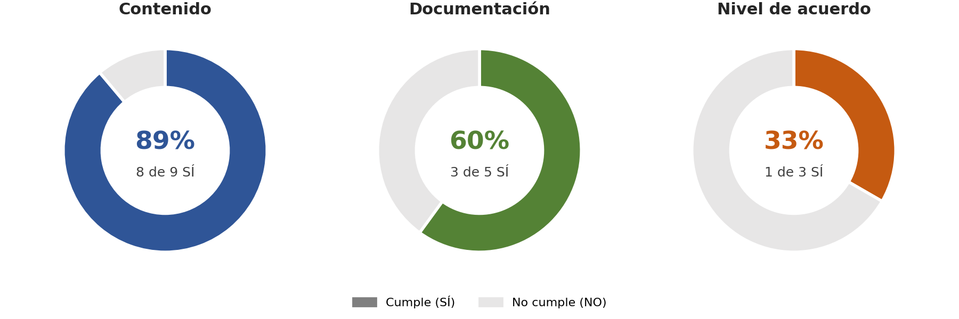
Gráfico 1. Cumplimiento de los criterios de calidad – RF-PAC-01
Requerimiento analizado con el Modelo de Lista de Comprobación: 2.2.3.4 RF-PAC-04 – Buscar Paciente (evaluado por: Santos Esteban)
CONTENIDO
No. | Pregunta | SÍ | NO
1 | ¿Todos los requerimientos relevantes se han documentado? | X
2 | ¿Se han implementado las funciones requeridas? |  | X
3 | ¿Existe algún mecanismo que permita seguir el impacto de dicho requerimiento a lo largo del resto de las actividades del ciclo productivo? | X
4 | ¿El origen de cada requerimiento individual está claro? | X
5 | ¿Qué tan fácil es devolverse a los requerimientos? | X
6 | ¿Los requerimientos reflejan las necesidades y deseos del cliente? | X
7 | ¿No hay contradicciones entre los requerimientos? |  | X
8 | ¿El requerimiento que se está especificando contribuye a alcanzar un objetivo definido? | X
9 | ¿Existe un proceso acotado (en plazo y presupuesto) que permita determinar que el sistema construido satisface lo descrito en el propio requerimiento? | X
SUMATORIA: |  | 7 | 2
PORCENTAJE: |  | 78 % | 22 %
Tabla 6. Modelo de Lista de Comprobación 1 de 3 – RF-PAC-04
DOCUMENTACIÓN
No. | Pregunta | SÍ | NO
1 | ¿Aplica un estándar para la documentación de requerimientos? | X
2 | ¿Cumple con la estructura definida por el estándar? |  | X
3 | ¿Utiliza un glosario de términos normalizado? |  | X
4 | ¿Los requerimientos funcionales están sujetos a una única interpretación? |  | X
5 | ¿El modelo aplicado cumple con la sintaxis? | X
SUMATORIA: |  | 2 | 3
PORCENTAJE: |  | 40 % | 60 %
Tabla 7. Modelo de Lista de Comprobación 2 de 3 – RF-PAC-04
NIVEL DE ACUERDO
No. | Pregunta | SÍ | NO
1 | ¿Todos los requerimientos han sido acordados con todos los interesados? | X
2 | ¿Todos los requerimientos modificados han sido acordados por todos los implicados? |  | X
3 | ¿Han sido resueltos todos los conflictos conocidos respecto de los requerimientos? |  | X
SUMATORIA: |  | 1 | 2
PORCENTAJE: |  | 33 % | 67 %
Tabla 8. Modelo de Lista de Comprobación 3 de 3 – RF-PAC-04
Resumen del cumplimiento de los criterios de calidad – RF-PAC-04
Criterio de calidad | Total SÍ | Total NO | % de cumplimiento
Contenido (9) | 7 | 2 | 78 %
Documentación (5) | 2 | 3 | 40 %
Nivel de acuerdo (3) | 1 | 2 | 33 %
TOTAL (17) | 10 | 7 | 59 %
Tabla 9. Resumen de cumplimiento por criterio – RF-PAC-04
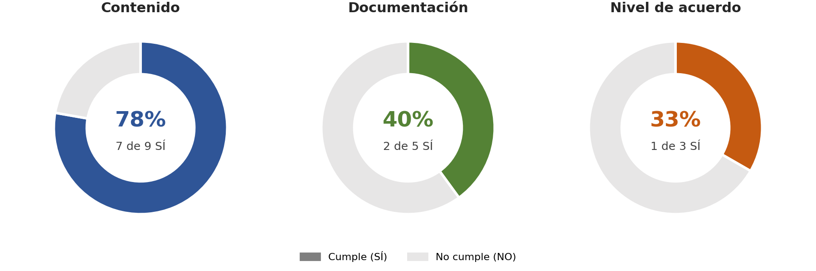
Gráfico 2. Cumplimiento de los criterios de calidad – RF-PAC-04
Requerimiento analizado con el Modelo de Lista de Comprobación: 2.2.3.5 RF-PAC-05 – Consultar Historial de Citas (evaluado por: Celi Maycol)
CONTENIDO
No. | Pregunta | SÍ | NO
1 | ¿Todos los requerimientos relevantes se han documentado? | X
2 | ¿Se han implementado las funciones requeridas? |  | X
3 | ¿Existe algún mecanismo que permita seguir el impacto de dicho requerimiento a lo largo del resto de las actividades del ciclo productivo? | X
4 | ¿El origen de cada requerimiento individual está claro? | X
5 | ¿Qué tan fácil es devolverse a los requerimientos? | X
6 | ¿Los requerimientos reflejan las necesidades y deseos del cliente? | X
7 | ¿No hay contradicciones entre los requerimientos? |  | X
8 | ¿El requerimiento que se está especificando contribuye a alcanzar un objetivo definido? | X
9 | ¿Existe un proceso acotado (en plazo y presupuesto) que permita determinar que el sistema construido satisface lo descrito en el propio requerimiento? |  | X
SUMATORIA: |  | 6 | 3
PORCENTAJE: |  | 67 % | 33 %
Tabla 10. Modelo de Lista de Comprobación 1 de 3 – RF-PAC-05
DOCUMENTACIÓN
No. | Pregunta | SÍ | NO
1 | ¿Aplica un estándar para la documentación de requerimientos? | X
2 | ¿Cumple con la estructura definida por el estándar? |  | X
3 | ¿Utiliza un glosario de términos normalizado? |  | X
4 | ¿Los requerimientos funcionales están sujetos a una única interpretación? |  | X
5 | ¿El modelo aplicado cumple con la sintaxis? | X
SUMATORIA: |  | 2 | 3
PORCENTAJE: |  | 40 % | 60 %
Tabla 11. Modelo de Lista de Comprobación 2 de 3 – RF-PAC-05
NIVEL DE ACUERDO
No. | Pregunta | SÍ | NO
1 | ¿Todos los requerimientos han sido acordados con todos los interesados? | X
2 | ¿Todos los requerimientos modificados han sido acordados por todos los implicados? |  | X
3 | ¿Han sido resueltos todos los conflictos conocidos respecto de los requerimientos? |  | X
SUMATORIA: |  | 1 | 2
PORCENTAJE: |  | 33 % | 67 %
Tabla 12. Modelo de Lista de Comprobación 3 de 3 – RF-PAC-05
Resumen del cumplimiento de los criterios de calidad – RF-PAC-05
Criterio de calidad | Total SÍ | Total NO | % de cumplimiento
Contenido (9) | 6 | 3 | 67 %
Documentación (5) | 2 | 3 | 40 %
Nivel de acuerdo (3) | 1 | 2 | 33 %
TOTAL (17) | 9 | 8 | 53 %
Tabla 13. Resumen de cumplimiento por criterio – RF-PAC-05
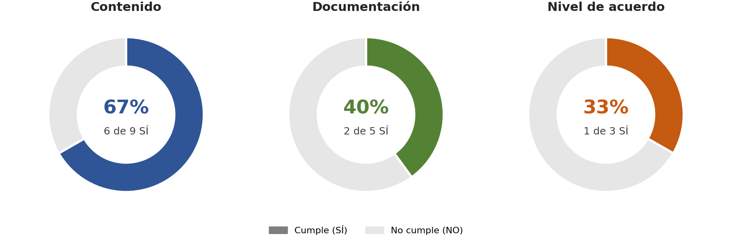
Gráfico 3. Cumplimiento de los criterios de calidad – RF-PAC-05
Resumen consolidado del Proyecto 1
Criterio de calidad | RF-PAC-01 | RF-PAC-04 | RF-PAC-05
Contenido (9) | 89 % | 78 % | 67 %
Documentación (5) | 60 % | 40 % | 40 %
Nivel de acuerdo (3) | 33 % | 33 % | 33 %
TOTAL (17) | 71 % | 59 % | 53 %
Tabla 14. Comparativo de cumplimiento por requerimiento – Proyecto 1

3. CONCLUSIONES
A partir de los resultados de las Tablas 1 a 14 se concluye lo siguiente:
- El Nivel de acuerdo es el criterio más débil del proyecto: obtuvo 33 % en los tres requerimientos, porque los cambios no se acordaron formalmente con todos los implicados y no se resolvieron los conflictos conocidos. Esto evidencia que la Ingeniería de Requerimientos no termina al redactar el requisito: su validación y negociación con los interesados es igual de determinante para su calidad.
- La Documentación alcanzó entre 40 % y 60 %: el SRS no cumple por completo la estructura del estándar ni cuenta con un glosario normalizado, lo que provoca interpretaciones múltiples en RF-PAC-04 y RF-PAC-05 (criterio Unambiguous NOK en la Tabla 1).
- El Contenido es el criterio mejor valorado (89 %, 78 % y 67 %): los requerimientos reflejan las necesidades del cliente, son trazables y tienen identificador único. Sin embargo, los tres fallan en Consistent y Realizable, y RF-PAC-05 obtiene el cumplimiento global más bajo (9/17, 53 %).
- La aplicación práctica de la matriz IREB y del Modelo de Lista de Comprobación aporta un instrumento objetivo que el equipo puede reutilizar en sus propios proyectos del semestre (por ejemplo, el SRS del SGC – Trofeos Sánchez) y en asignaturas de diseño y pruebas de software, donde la claridad del requisito condiciona directamente los casos de prueba.

4. RECOMENDACIONES
Se consolida una fila por cada pregunta respondida NO en las listas de comprobación de los tres requerimientos; entre paréntesis se indican los requerimientos afectados.
No. | Pregunta con respuesta NO | Recomendación / acción de mejora
1 | Contenido 2: ¿Se han implementado las funciones requeridas? (RF-PAC-01, 04 y 05) | Registrar el estado de implementación de cada RF en la matriz de trazabilidad y validar su avance con un prototipo funcional por iteración.
2 | Contenido 7: ¿No hay contradicciones entre los requerimientos? (RF-PAC-04 y 05) | Unificar el límite de tiempo como “más de 4 horas” en todos los requisitos, incorporar la búsqueda de RF-PAC-04 en RF-CIT-04 y realizar una revisión cruzada de consistencia antes de cada versión.
3 | Contenido 9: ¿Existe un proceso acotado (plazo y presupuesto) que permita verificar el requerimiento? (RF-PAC-05) | Estimar costo y plazo del requisito y asociar cada criterio de aceptación a casos de prueba, incluyendo criterios para filtros, descarga de recibos y tiempo de respuesta.
4 | Documentación 2: ¿Cumple con la estructura definida por el estándar? (RF-PAC-01, 04 y 05) | Alinear el SRS con la estructura de ISO/IEC/IEEE 29148:2018 y completar para cada requisito sus atributos (prioridad, fuente, criterios de aceptación, dependencias).
5 | Documentación 3: ¿Utiliza un glosario de términos normalizado? (RF-PAC-01, 04 y 05) | Incorporar un glosario que defina, entre otros, máscaras de captura, “minimización de datos”, “Mis Citas” y los estados de la cita (próxima, pasada, cancelada).
6 | Documentación 4: ¿Los requerimientos funcionales están sujetos a una única interpretación? (RF-PAC-04 y 05) | Definir si la búsqueda por correo o celular es exacta o parcial, qué citas habilitan al Médico a ver un paciente y qué estados entran en cada grupo del historial, con criterios de aceptación en formato Gherkin.
7 | Nivel de acuerdo 2: ¿Todos los requerimientos modificados han sido acordados por todos los implicados? (RF-PAC-01, 04 y 05) | Implementar un control de cambios: solicitud de cambio, versión del SRS y aprobación registrada mediante acta o firma digital del tutor, el cliente y el equipo.
8 | Nivel de acuerdo 3: ¿Han sido resueltos todos los conflictos conocidos respecto de los requerimientos? (RF-PAC-01, 04 y 05) | Llevar un registro de conflictos con responsable y fecha de cierre, y resolverlos en sesiones de negociación con los interesados antes de establecer la línea base del SRS.
Tabla 15. Recomendaciones derivadas del análisis
Recomendación final: Adoptar la norma vigente ISO/IEC/IEEE 29148:2018 (sucesora de IEEE 830-1998) como estándar de documentación del SRS, acompañada de un glosario normalizado y de un procedimiento formal de control de cambios y aprobación, para elevar especialmente el Nivel de acuerdo y la Documentación, que son los criterios con menor cumplimiento.
Quito, 8 de octubre de 2026
Santos Esteban  Líder de equipo | ______________________  Criollo Sebastián  Estudiante 1 | ______________________  Celi Maycol  Estudiante 2

5. ANEXOS
- Anexo A: G4_Matriz_IREB_V3_0.xlsx (checklist de 11 criterios, Modelos de Lista de Comprobación 1 a 3 y recomendaciones por requerimiento).
- Anexo B: SRS del sistema AgendaMed Renacer, versión 3.2 (documento revisado).

